С 17 по 22 февраля 2017 года в МДОУ « детском саду № 5 «Солнышко» проходили развлечения, посвященные Дню защитника Отечества. 17 февраля прошли утренники в 3 средней группе, воспитатель Ольхова Г.Г. и во 2 средней, воспитатель Евфимова В.В. - музыкальный руководитель Евтушенко Е.А. Хорошо были продуманы и организованы игры с папами и дедушками: «Кавалеристы», «Пограничники». Девочки выразительно читали стихи, посвященные мальчикам группы. Ведущими были продуманы загадки для пап и дедушек, на военную тематику и папы справились с заданием.
21 февраля прошли развлечения в 2 старшей, воспитатель Свеженцева И.А. и 2 подготовительной группе, воспитатель Хоменко О.В. На протяжении всего праздника дети были активны и организованны.

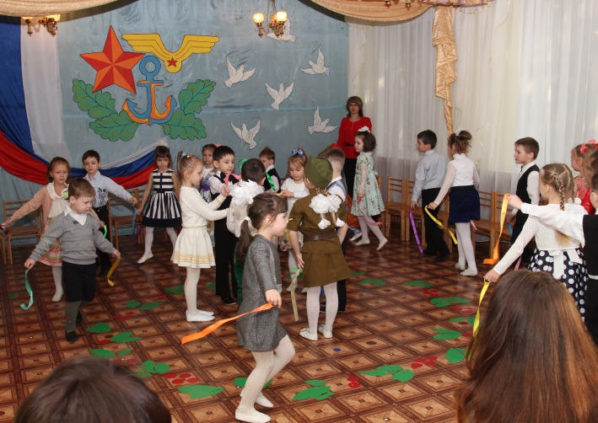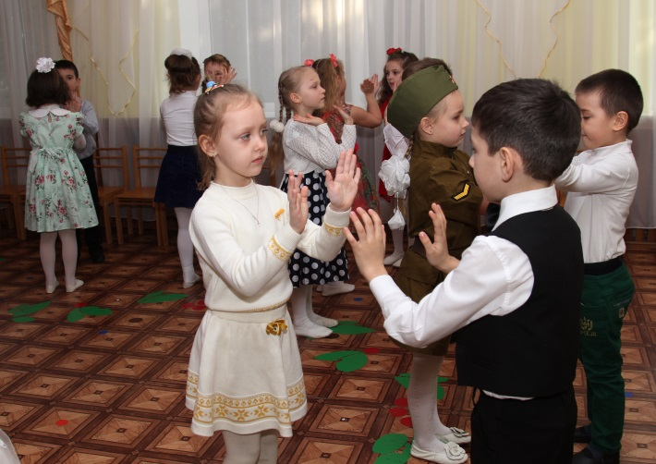

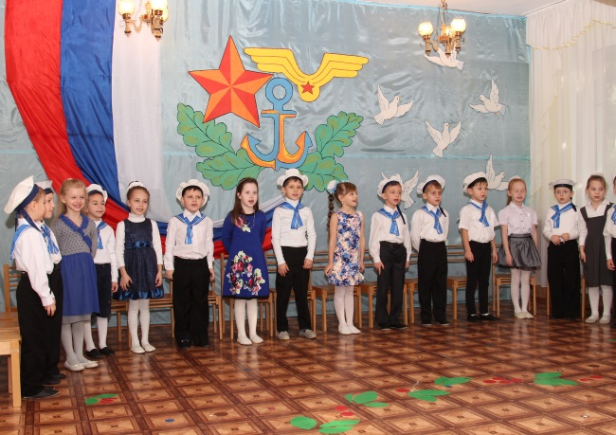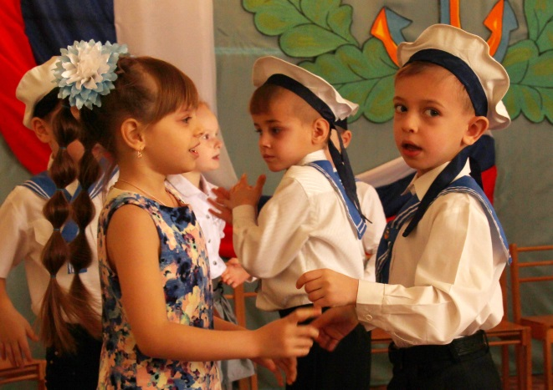

Танец «Яблочко», исполненный мальчиками подготовительной группы, не оставил никого равнодушным.
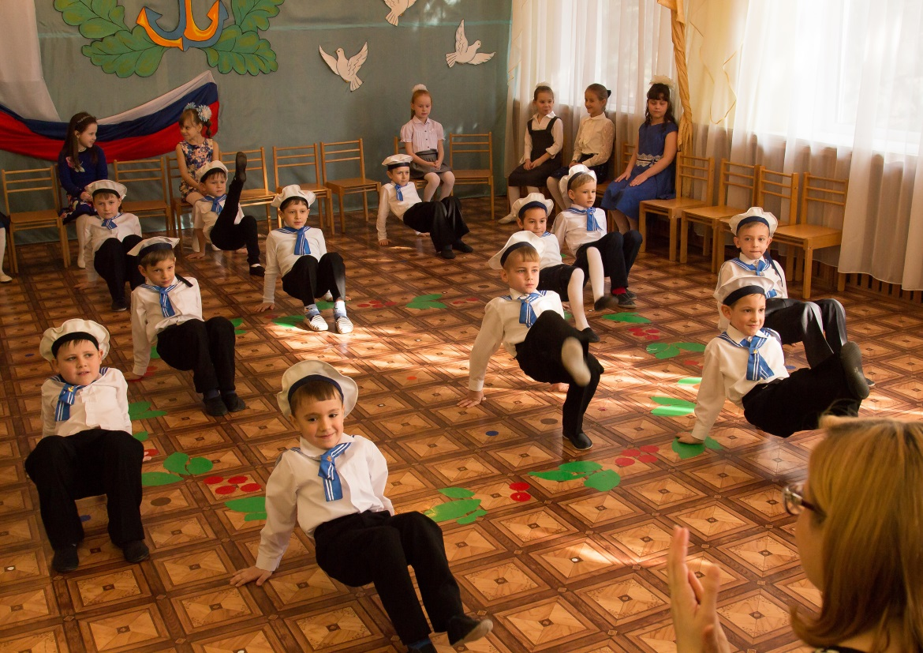

Папы во время игр проявляли чудеса ловкости, сноровки и находчивости.
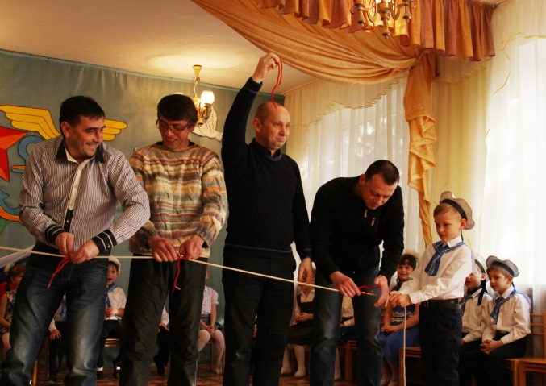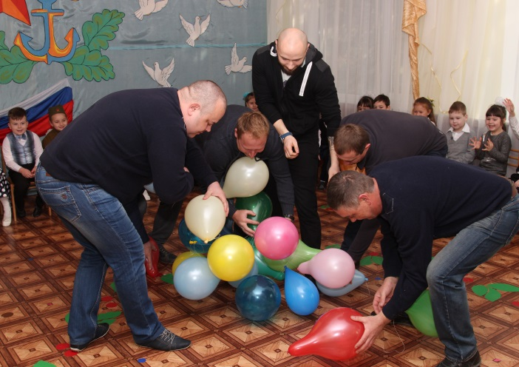

В 1 средней группе, воспитатель Чарская Ю.А. музыкальный руководитель Барабаш Е.В. прошло спортивное развлечение «Папа, мама я - спортивная семья!». На нем были проведены интересные эстафеты, активно участвовали родители.
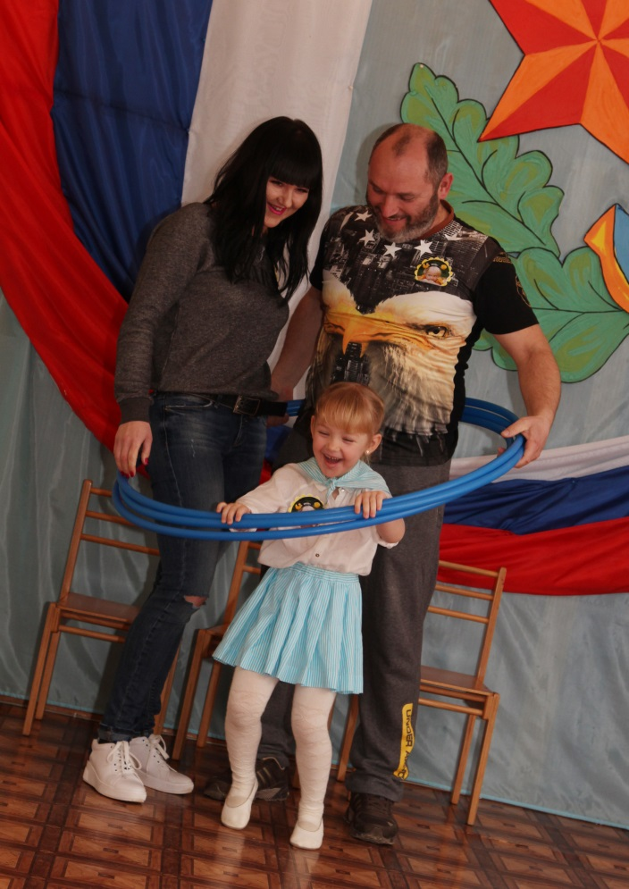

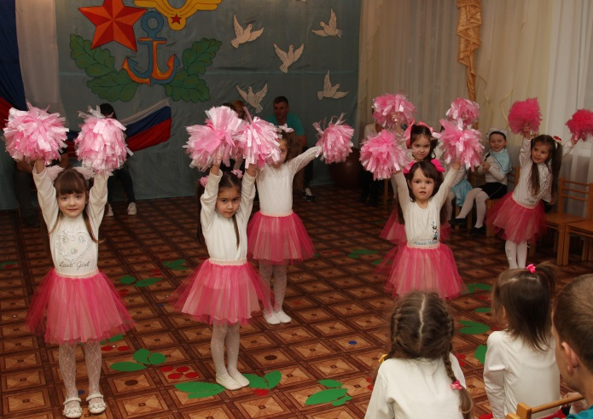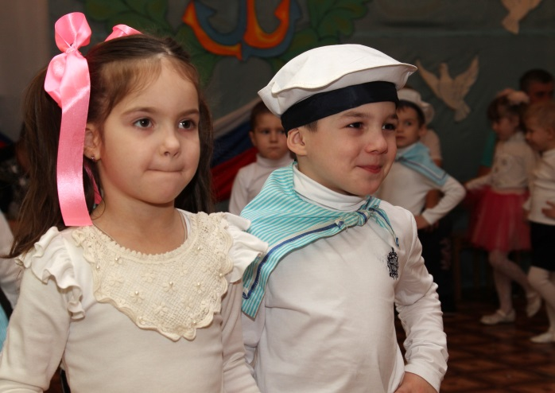
Развлечения получились веселыми, задорными и яркими!

